ПАСПОРТ

ЭЛЕКТРИЧЕСКИЙ ЧАЙНИК
МОДЕЛЬ: GL-EK611G

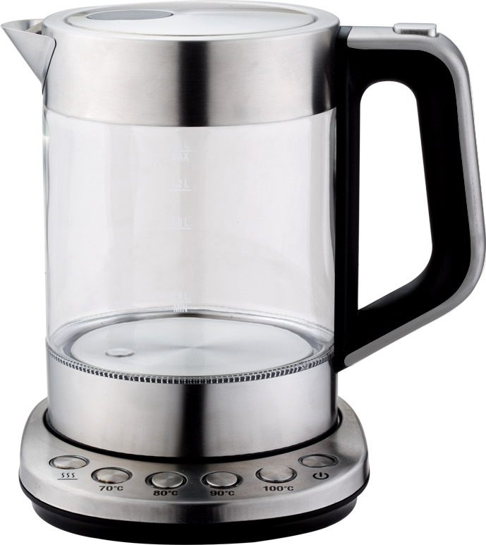

Перед использованием устройства внимательно ознакомьтесь с данной инструкцией!

ТЕХНИКА БЕЗОПАСНОСТИ
- Перед началом использования чайника внимательно ознакомьтесь с инструкциями, содержащимися в данном буклете. Не выбрасывайте инструкцию, сохраняйте ее в течение всего времени пользования устройством.
- При передаче устройства другому пользователю обязательно передайте и инструкцию.
- Чайник может применяться только по своему прямому назначению. Неправильное использование и несоблюдение инструкций, изложенных в данном буклете может привести к поломке чайника, а также нанести вред здоровью пользователя.
- Устанавливайте только на ровной и устойчивой сухой поверхности, вдали от источников тепла, влаги и открытого пламени.
- При установке на деревянной мебели и на полированных поверхностях пользуйтесь специальными защитными подставками, чтобы не повредить поверхность.
- Убедитесь в том, что параметры электрической сети, указанные в данном буклете, соответствуют параметрам вашей электрической сети.
- Во избежание удара электрическим током не используйте чайник вблизи воды. Не опускайте подставку/базу и сетевой шнур в воду или другую жидкость. Если это произошло, незамедлительно обратитесь в сервисную службу.
- Чайник предназначен для использования в закрытых помещениях. Не используйте на открытом воздухе. Следует беречь устройство от воздействия высоких температур, прямых солнечных лучей, влажности, острых предметов. Не прикасайтесь к чайнику влажными руками. Если устройство подверглось воздействию жидкости или влаги незамедлительно отключите его от сети питания.
- При появлении неисправностей немедленно отключите чайник от сети питания.
- Не пытайтесь самостоятельно ремонтировать чайник – это может быть опасно для вашего здоровья и жизни. Ремонтные работы могут осуществляться исключительно специалистами сервисного центра.
- Не используйте чайник при повреждении шнура питания – это опасно для здоровья и жизни. Для замены поврежденного шнура обратитесь в сервисный центр.
- Для замены могут использоваться только оригинальные запчасти. Несоблюдение этого условия может привести к возгоранию, поражению электрическим током, причинить вред здоровью и жизни пользователя.
- Сетевой шнур не должен свисать со стола, касаться горячих поверхностей, не должен быть завязан.
- Чайник не является игрушкой! Храните его в недоступном для детей месте. Дети могут пользоваться чайником или находиться вблизи включенного устройства только под строгим контролем взрослых.
- Использование устройства людьми с ограниченными возможностями и детьми возможно только под строгим контролем взрослых, ответственных за их безопасность.
- Не дотрагивайтесь до горячих поверхностей – риск ожога! В процессе работы беритесь только за ручку.
- Отключайте чайник от сети питания, прежде чем наполнить водой или слить воду.
- Не заливайте воду выше максимальной отметки – горячая вода может «убежать», обжечь пользователя и вывести чайник из строя.
- Заполняйте чайник только чистой холодной водой. Никогда не заливайте другие жидкости.
- Во избежание ожога горячим паром не наклоняйтесь к носику кипящего чайника и не дотрагивайтесь до него.
- Всегда следите за тем, чтобы крышка чайника была плотно закрыта – несоблюдение этого условия может стать причиной серьезных ожогов.
- Открывайте и закрывайте крышку горячего чайника с предельной осторожностью – риск ожога!
- Не снимайте крышку чайника во время кипячения/нагрева – риск ошпаривания паром!
- Будьте осторожны при перемещении чайника, наполненного горячей жидкостью. Не пытайтесь переносить его за крышку, всегда беритесь только за ручку.
- Не включайте пустой чайник.
- Следите за тем, чтобы уровень воды в чайнике всегда находился между отметками MIN и MAX.
- Используйте чайник только с оригинальной подставкой/базой, поставляемой в комплекте. Не используйте подставку/базу в других целях.
- Не допускайте попадания воды на органы управления, индикаторы и кнопки чайника – это может привести к повреждению электронных компонентов чайника и к выходу его из строя.
- Регулярно очищайте внутреннюю поверхность чайника от накипи. Большое количество накипи ухудшит качество работы чайника.
- Отключайте чайник от сети питания перед очисткой и при длительных перерывах в использовании. Не оставляйте включенный чайник без присмотра. Перед уходом из помещения выключите чайник и выньте вилку из розетки.
- Не используйте удлинители. Не включайте чайник одновременно в одну розетку с другими приборами.
- Запрещается подключение к чайнику любых внешних устройств, не входящих в комплект поставки (напр. внешних таймеров, сторонних термостатов, пультов управления и т.п.).
- Производитель не несет ответственности за повреждения устройства, вызванные неправильным обращением с ним и/или несоблюдением инструкций, изложенных в этом буклете.

ТЕХНИЧЕСКИЕ ХАРАКТЕРИСТИКИ
Модель | GL-EK611G
Параметры электросети | 220 В, 50 Гц
Мощность | 1850-2200 Вт
Объем | 1,5 л
Рабочая температура | 70-100 °С
Автоматическая защита от сухого нагрева | Да

ЭКСПЛУАТАЦИЯ
Перед первым использованием чайника заполните его чистой холодной водой до отметки максимум, вскипятите воду и слейте ее. Повторите описанную процедуру несколько раз.
1. Установите чайник на ровную сухую поверхность.
2. Перед тем, как наполнить чайник водой, снимите его с платформы. Откройте крышку, налейте необходимое количество чистой холодной воды.
Примечание: количество воды не должно превышать максимальную отметку. В противном случае, при закипании вода может перелиться через края. Если же воды будет слишком мало, чайник отключится раньше, чем вода закипит.
3. Поставьте чайник на платформу, нажмите клавишу необходимого температурного режима, затем клавишу . После этого чайник начнет нагревать воду. По достижении заданной температуры, чайник автоматически отключится. Работу чайника можно прервать в любой момент, нажав клавишу .
4. Чтобы активировать режим поддержания температуры дважды нажмите клавишу , затем выберите необходимую температуру (70-90°С). Для начала работы чайника нажмите клавишу . После того, как вода нагреется до необходимой температуры, чайник автоматически перейдет к поддержанию температуры. Длительность режима: 60 минут. Для отключения режима поддержания температуры один раз нажмите клавишу данного режима.

Автоматическая защита от сухого нагрева
Если чайник будет включен без воды, сработает автоматическая защита от перегрева, и чайник выключится. В таком случае, чайнику необходимо дать остыть, прежде чем наливать в него воду.

ОБСЛУЖИВАНИЕ И УХОД
Любые работы по очистке и обслуживанию проводятся на отключенном от сети питания и остывшем до комнатной температуры оборудовании.
1. Никогда не погружайте чайник в воду и другие жидкости.
2. Внешние поверхности протирайте влажной тканью.
3. Периодически проводите очистку фильтра. Для этого извлеките фильтр из чайника, очистите его, а затем установите на место.
Внимание! Не используйте едкие и абразивные чистящие средства, а также колющие и режущие предметы.
Удаление накипи
Накипь, скопившаяся на дне чайника, может отрицательно сказаться на его работе. Поэтому периодически следует очищать чайник от накипи.
Для очистки подходит любое доступное бытовое средство от накипи. Строго следуйте инструкциям на упаковке средства.

ХРАНЕНИЕ И ТРАНСПОРТИРОВКА
Транспортировка должна осуществляться аккуратно, чтобы не нанести повреждения оборудованию. При транспортировке не переворачивайте упаковку с оборудованием вверх дном.
Если оборудование не будет использоваться в течение длительного времени (выходные, каникулы и т.п.), необходимо отключить его от электросети и тщательно очистить (согласно пункту Обслуживание и уход). Хранить в сухом, проветриваемом помещении.

УТИЛИЗАЦИЯ
В целях защиты окружающей среды не выбрасывайте устройство в обычные мусорные баки. Утилизируйте в соответствии с действующими нормативами.

Произведено в КНР.
Дата производства является частью серийного номера, который указан на шильдике и/или упаковке оборудования.

